**Algoritma dan Pemrograman**

Nama: Gerry Moeis M.D.P

NIM: 23091397164

Kelas: 2023E

Prodi: D4 Manajemen Informatika

1. Diket:

Emas = 25 gram

Harga beli = Rp 650.000/gram

* Diket: Harga jual = Rp 685.000/gram

Ditanya: Keuntungan = (Rp dan Persen) ?

Jawab: Keuntungan = (Harga jual – Harga beli) * Emas

Jawab: Keuntungan = (685.000 – 650.000) * 25

Jawab: Keuntungan = **Rp 875.000**

Jawab: Keuntungan = 875.000 / (650.000 * 25) * 100 = **5,38 % ~ 5,4%**

* Diket: Emas beli ke-2 = 15 gram -> Total Emas = 25 + 15 = 40 gram

Diket: Harga beli ke-2 = Rp 685.000/gram

Diket: -> Total Modal = 650.000 * 25 + 685.000 * 15 = 26.525.000

Diket: Harga jual = Rp 715.000 -> Total jual = 715.000 * 40 = 28.600.000

Ditanya: Keuntungan = (Rp dan Persen) ?

Jawab: Keuntungan = Total jual – Total modal

Jawab: Keuntungan = 28.600.000 – 26.525.000 = **Rp 2.075.000**

Jawab: Keuntungan = 2.075.000 / (26.525.000) * 100 = **7.82 ~ 7.8%**

* PSEUDOCODE

BEGIN

INIT Beli = True

WHILE Beli == True:

INPUT Emas, Harga_beli, Harga_jual

INIT Total_modal = Harga_beli * Emas

INIT Total_jual = Harga_jual * Emas

INIT Keuntungan = Total_jual – Total_modal

INIT Persentase = Keuntungan / Total_modal * 100

DISPLAY Keuntungan and Persentase

INPUT Beli

END

* FLOWCHART

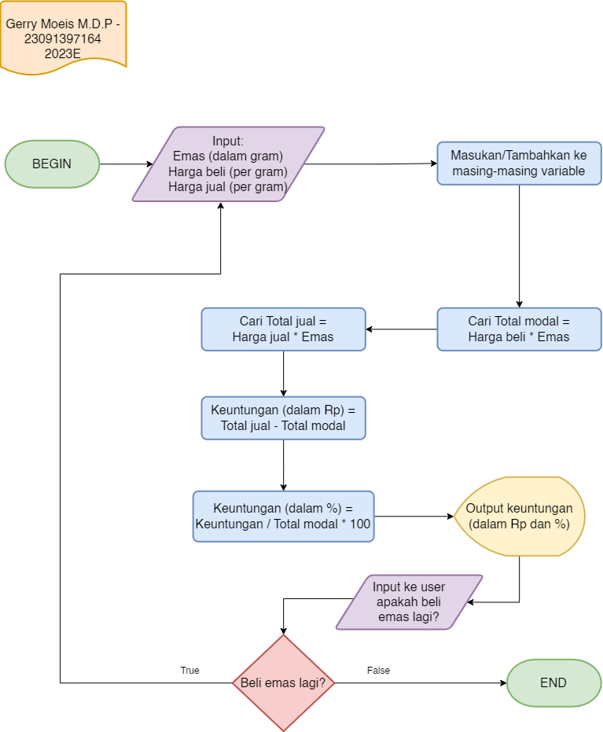

* CODE (PYTHON)

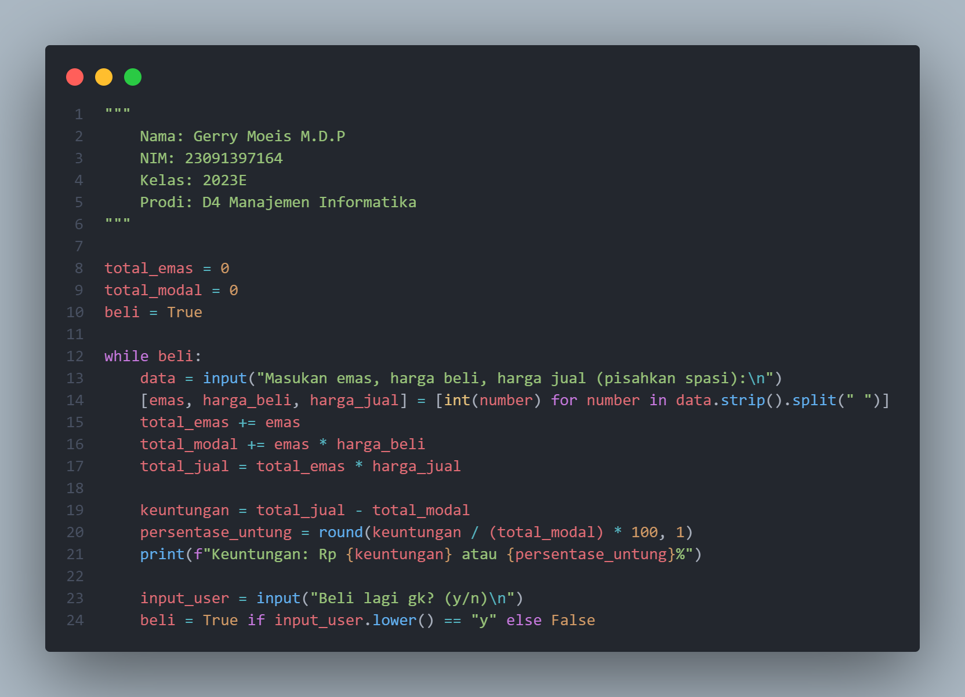

1. Diket:

Nilai awal = Rp 200.000.000

Nilai akhir >= Rp 400.000.000

Bunga = 10%/tahun -> 0.1

Ditanya: Lama waktu yang dibutuhkan (tahun) = ?

Jawab: Nilai akhir = Nilai awal * (1 + bunga)^waktu

Jawab: 400.000.000 = 200.000.000 * (1 + 0.1)^waktu

Jawab: 400.000.000 / 200.000.000 = 1.1^waktu

Jawab: 2 = 1.1^waktu

Jawab: waktu = 1.1 log 2 = **7.27 ~ 8 Tahun**

* PSEUDOCODE

BEGIN

INPUT Nilai_awal, Nilai_akhir, Bunga

INIT Waktu

INIT Ratio_nilai = Nilai_akhir/Nilai_awal

Waktu = (1 + Bunga/100) log Ratio_nilai

ROUND up Waktu

DISPLAY Waktu

END

* FLOWCHART

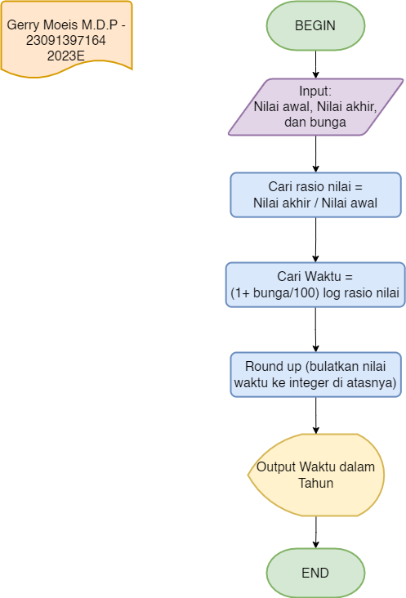

* CODE (PYTHON)

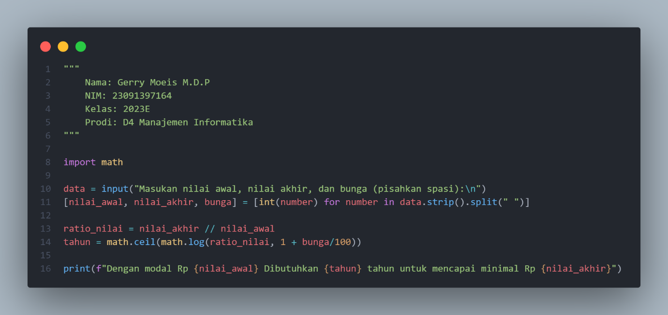

1. Diket:

Nilai awal = Rp 5.000.000

Waktu = 3 tahun

Bunga = 10%/tahun -> 0.1

Ditanya: Nilai akhir = ?

Jawab: Nilai akhir = Nilai awal * (1 + bunga)^waktu

Jawab: Nilai akhir = 5.000.000 * (1+0,1)^3

Jawab: Nilai akhir = 5.000.000 * 1,1^3

Jawab: Nilai akhir = 5.000.000 * 1.331 = **Rp 6.655.000**

* PSEUDOCODE

BEGIN

INPUT Nilai_awal, waktu, bunga

INIT Nilai_akhir

Nilai_akhir = Nilai_awal * (1 + bunga/100)^waktu

DISPLAY Nilai_akhir

END

* FLOWCHART

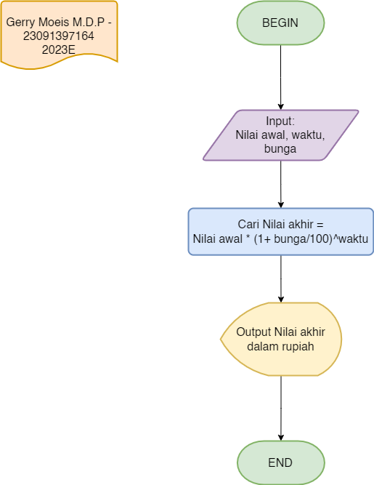

* CODE (PYTHON)

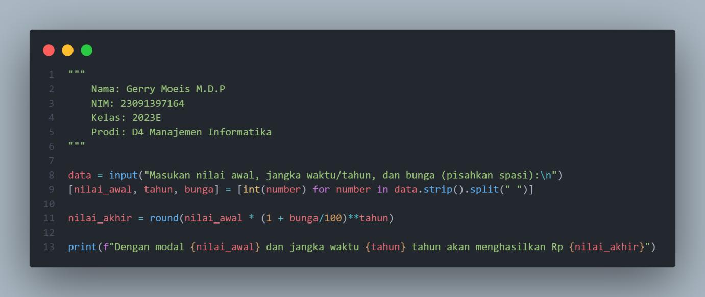

* PSEUDOCODE

BEGIN

NUMERIC JANGKA_KERJA = 5

INPUT Gaji, Jam_per_minggu

INIT Pendapatan_kotor = Gaji * jam_per_minggu * JANGKA_KERJA

INIT Pendapatan_bersih = Pendapatan_kotor - Pendapatan_kotor * 14/100

INIT Shopping = Pendapatan_bersih * 10/100

INIT Alat_tulis = Pendapatan_bersih * 1/100

INIT Sisa_pendapatan = Pendapatan_bersih - (Shopping + Alat_tulis)

INIT Sedekah = Sisa_pendapatan * 25/100

INIT Anak_yatim = Sedekah / 1000 * (1000 * 30/100)

INIT Kaum_dhuafa = Sedekah - Anak_yatim

DISPLAY All DATA in specific FORMAT

END

* FLOWCHART

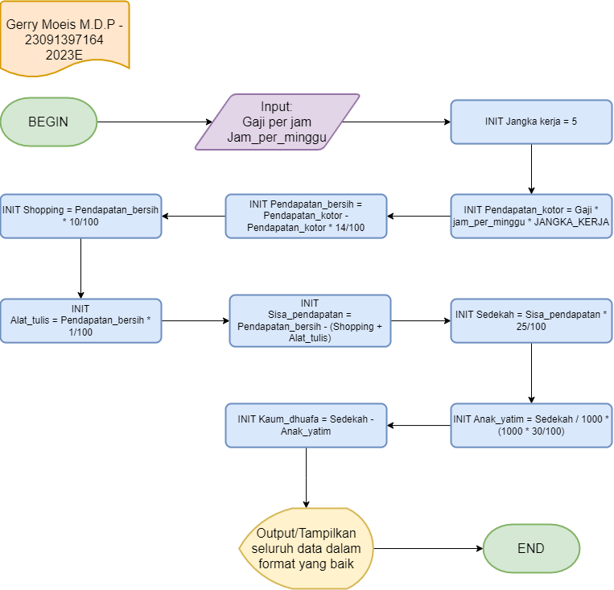

* CODE (PYTHON)

